اليوم :  التاريخ : / / 14هـ | الوحدة الأولى :العلم وتغيرات الأرض– الفصل الثاني: تغيرات الأرض  الدرس الثاني : الصفائح الأرضية وعلاقتها بالزلازل والبراكين ( 2 ) | الصف :  3 / | الاسم : | 10

أولا : أكمل الفراغات التالية :
- تحدث .................................................. نتيجة لحركة ...................................................
- تتركز معظم الزلازل في صورة .....................................................
- يتركز 80 % من الزلازل على طول حزام ..............................................................................
- استخدم العلماء .............................................................. في دراسة ............................................ والصفائح الأرضية
- الصحيفة العربية تتحرك بشكل ............................................... في اتجاه ......................................................
- الزلازل والبراكين في الصفيحة العربية مرتبطة بحدود ............................................................ الصفيحة العربية
- يتركز النشاط الزلزالي والبركاني في المملكة العربية السعودية على امتداد ......................................... حتى ..................................
وذلك يحدث في حدود ........................................ بين الصفيحة ........................................ والصفيحة .........................................
8. يوجد في المملكة العربية السعودية .................... حرة بركانية , أهمها ............................ بالمدينة المنورة و ...............................
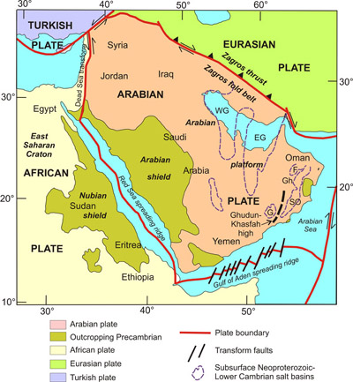
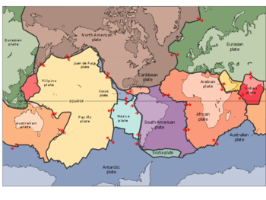

مواقع الزلازل بالعالم توزيع الزلازل والبراكين على حدود الصفيحة العربية صفائح الكرة الأرضية

ثانيا: أكمل خريطة المفاهيم حول مصدر الطاقة المحركة للصفائح ( فرضية تيارات الحمل الدورانية ) :
من أين تنشأ الماجما
على امتداد الحدود المتباعدة ؟

تنزل إلى أسفل باتجاه اللب

تسخن مادة الستار بواسطة لب الأرض
5
4

6
3
2
1
..........................................
